Plantilla per a l’elaboració de justificacions

en respostes a preguntes d’examen (versió simplificada)

Etapa | Iniciadors i Destreses | Destresa de pensament
- Seleccionar i descriure les dades | Donat que …A és més gran/més petit que B / En els casos en què es produeix C hi ha D, però mai E, el valor inicial de F és…  Donat que la massa de l’objecte A és més gran que la de l’objecte B, i porten la mateixa acceleració, | Analitzar
- Referir el model científic | I sabent que…  Tenint en compte que…Segons la fórmula/model/algoritme/mecanisme…  I tenint present que segons el principi fonamental de la dinàmica (F=m.a) quanta més massa, més força,  I que dues forces de sentit oposat es resten(composició de forces) | Relacionar
- Deduir la conclusió | Llavors…per tant…en conseqüència…  L’objecte A farà més força que el primer, i quan xoquin es mouran tots dos en el sentit en el que anava l’objecte A, amb una força de 2N (resta) | Deduir
- Delimitar el rang de certesa | Sempre que…A menys que…A excepció de…  Hi hagi fregament, siguin elàstics, o no xoquin del tot frontalment. | Analitzar, Avaluar

Descripció: Aquesta plantilla s'ofereix com a suport perquè l'alumnat Justifiqueu les respostes a preguntes escrites o orals.

Propostes d’aplicació:

- Proposar a l'alumnat les frases d'Exemple desordenades i demanar-li que les ordeni.
- Partir de justificacions realitzades per l'alumnat i identificar quines parts falten o estan desordenades.
- Proporcionar-la en exàmens com a suport per al desenvolupament de les respostes.

Publicació relacionada:

- Proyecto C3: indagación científica, lengua y contextos en la ESO. Aula de Secundaria (2016), 19, 15-19. J.Domènech-Casal.
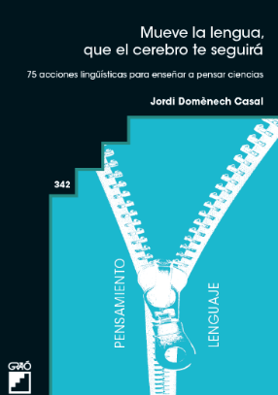
- Mueve la Lengua, que el cerebro te seguirá. 75 acciones lingüísticas para enseñar a pensar Ciencias. Barcelona (Graó) Jordi Domènech Casal (2022). Premi Joan Profitós d'assaig Pedagògic. https://wp.me/p25seH-ZR

